4.1 Documentación del diseño:



Hablaremos de lo que contiene la interfaz de la extensión.

La extensión está desarrollada gracias a los siguientes elementos:

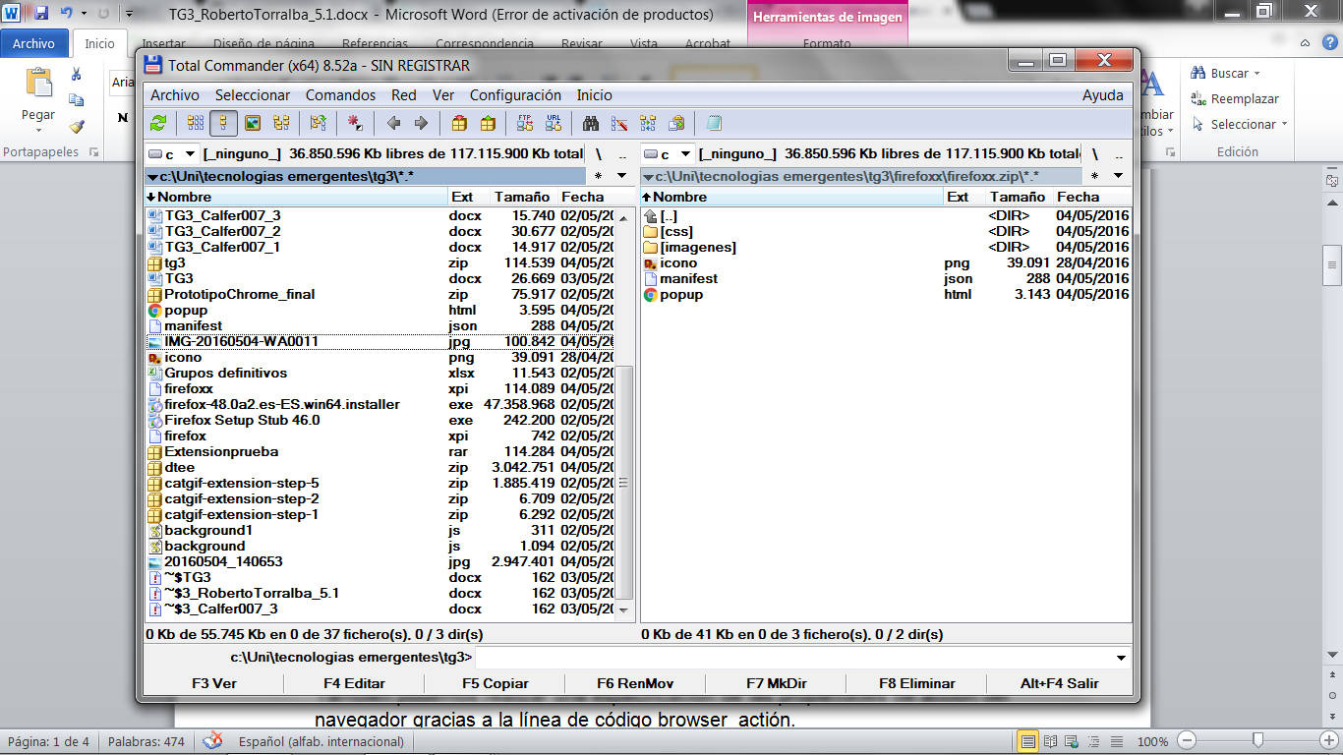

En primer lugar hablaremos del archivo manigest.json.

Es el archivo que proporciona el orden y la llamada de los demás archivos, es decir, él manda la orden de que se manifiesten los demás archivos.

También podemos realizar una especificación de las propiedades de acción del navegador gracias a la línea de código browser_actión.

En nuestro caso utilizaremos "default_popup" para realizar una ventana emergente con ruta hacia nuestro archivo HTML. En nuestro caso el archivo es nombrado como popup.html.

También usaremos "default_icon", para definir una imagen. En este caso la imagen seleccionada es la llamada icono.png

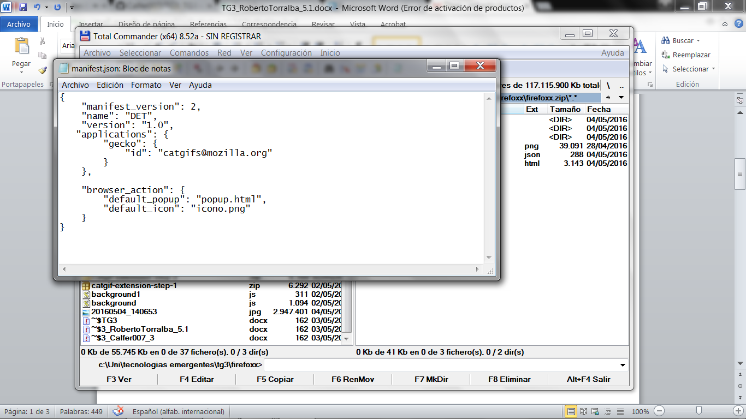

En el archivo popup.html encontraremos el script para conseguir los últimos 5 post de la página web, realizamos una llamada al archivo estilos.css y a las imágenes que están dentro de la carpeta imágenes, así como la implementación del buscador.

El archivo estilos.css, que se encuentra dentro de la carpeta css, este archivo es el que aplica los estilos a la extensión, es decir, color de letra, tamaños…

De acuerdo a lo especificado el diagrama de la aplicación sería el siguiente:

